

Ministério da Justiça

Projeto: Alerta Brasil - Central

Projeto de Arquitetura

Revisão | Descrição | Autor | Data
1.0 | Construção do documento | Israel Branco | 03/03/2020

- Sumário

2 Introdução 4
3 Apresentação do cenário atual 5
3.1 Front-End 6
3.2 Orcrim-Integration 7
3.3 Orcrim-Util 7
3.4 Orcrim-Entity 7
3.4 Orcrim-Presentation 7

3.2 Tecnologias utilizadas 8

3.3 Modelagem de dados 9
4 Análise técnica 12

4.1 SonarQube 12

4.2 OWASP Dependency Check 14

4.3 NPM Audit 15

4.4 Análise sobre os resultados 16
4.4.1 Manutenibilidade de código 16
4.4.2 Confiabilidade 17
4.4.3 Performance e estabilidade 17
4.4.3 Escalabilidade 17
4.4.3 UX – User experience 18
5 Recomendações 20
6 Conclusão 22

Considerações iniciais

O presente documento tem por objetivo a verificação do processo de absorção de tecnologia do projeto Alerta Brasil Central. Este processo consiste em analisar as necessidades para preparação de ambiente local de desenvolvimento, impedimentos tecnológicos para continuidade da solução, análise estática de código e análise de vulnerabilidade de dependências.
E para atender ao objetivo expresso acima, compreende-se que o termo transferência de tecnologia é definido como um processo entre duas entidades sociais, em que o conhecimento tecnológico é adquirido, desenvolvido, utilizado e melhorado por meio da transferência de um ou mais componentes de tecnologia. Existe ainda a necessidade de inovar e evoluir com autonomia em busca de novas funcionalidades, de forma continuada, preservando os interesses originais encontrados no desenvolvimento do projeto.

2.1 Motivação

O ecossistema Alerta Brasil tem por objetivo a análise de dados dos veículos por intermédio da interceptação de imagens de veículos que trafegam nas rodovias federais. Esta análise consiste em fornecer informações estratégicas que auxiliam os policiais rodoviários federais na tomada de decisão quanto ao critério de abordagem dos veículos.
Chamado aqui de ecossistema, o Alerta Brasil possui diversos módulos em sua composição contudo o modulo em questão denominado aqui como Alerta Brasil Central referenciado daqui por diante como AB Central, alvo desta análise, tem por objetivo a manutenção de informações base para o funcionamento deste ecossistema e concentra as informações gerenciais de todo o fluxo de processamento utilizado neste ecossistema.
O AB Central possui diversas funcionalidades em sua composição que com o passar do tempo foram sendo descontinuadas e/ou substituídas por sistemas especialistas. No momento da escrita deste documento não foi possível levantar e categorizar as funcionalidades existentes neste módulo, contudo, trata-se de uma ferramenta de missão crítica utilizada pela área de inteligência do Departamento Rodoviário Federal e demais inspetores lotados nos diversos postos rodoviários espalhados pelo Brasil.

Apresentação do cenário atual

O modulo AB Central foi construído para trabalhar em ambiente web com tecnologia Java, sua arquitetura está dotada como um monólito (entende-se por este termo quando o sistema é composto por camadas de interface com usuário, camada de aplicação de regras negociais e camada de acesso a dados combinadas em uma única aplicação).
Há uma dificuldade de mensurar todas as dependências necessárias para a utilização deste módulo em ambiente produtivo, a documentação de arquitetura existente data de 07/2017 em sua última atualização e muitos dos recursos listados encontram-se obsoletos.
O diagrama a seguir representa a composição do ecossistema Alerta Brasil em alto nível, mesclando o cenário apresentado durante reunião de apresentação da solução (em azul) e o cenário atual visto em análise de código fonte do sistema AB Central (em vermelho). No momento da escrita deste documento, a proposição destacada em vermelho encontra-se obsoleta conforme repasse de informações da equipe de desenvolvimento do projeto (área de segurança da DPRF).

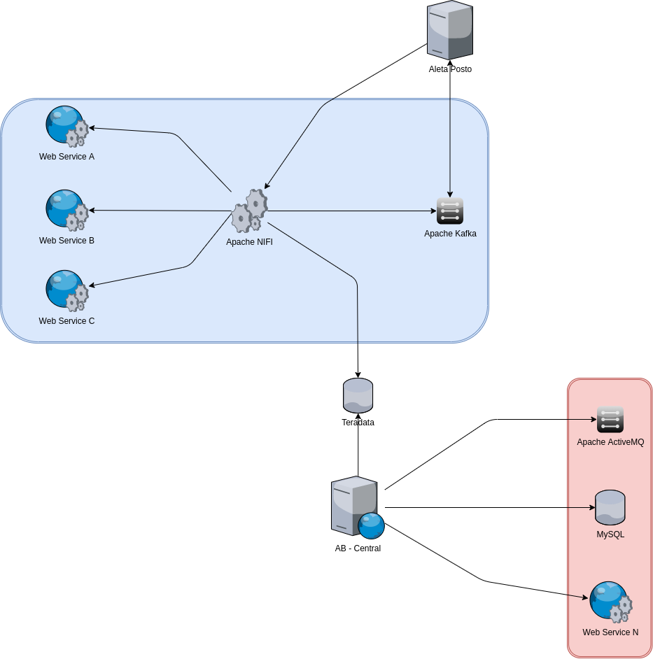Figura 1: AB - Visão geral

Os diagramas encontrado na documentação de referência da arquitetura não representam o estado atual da solução, contudo trazem consigo informações de grande valia para a análise das tecnologias utilizadas na construção deste projeto.

3.1 Documentação existente

Os documentos entregues no momento desta análise encontram-se em sua maioria desatualizados com a proposição atual da solução, a baixo.

Código fonte: Disponibilidade completa no repositório SVN https://www170.prf.gov.br/svn/repositorios/alertabrasil/sistema_monitoramento/trunk/03-Implementacao/C%c3%b3digo%20Fonte/;
Documentação de requisitos: Não é possível determinar se os documentos disponibilizados neste repositório contemplam a versão atual da solução https://www170.prf.gov.br/svn/repositorios/alertabrasil/sistema_monitoramento/trunk/02-Requisitos/;
Documentação de implantação: Não é possível determinar se os documentos disponibilizados neste repositório contemplam a versão atual da solução https://www170.prf.gov.br/svn/repositorios/alertabrasil/sistema_monitoramento/trunk/04-Implantacao/;
Documentação para criação de ambiente: Documento reflete a preparação para o desenvolvimento local https://www170.prf.gov.br/svn/repositorios/alertabrasil/sistema_monitoramento/trunk/08-Ambiente/;

3.2 Implantação

Por se tratar de um sistema oriundo a equipe de inteligência do Departamento de Polícia Rodoviária Federal, todo ambiente de desenvolvimento e produção da solução esta segregado das demais implantações mantidas pelo departamento de tecnologia, não sendo possível assim estimar os recursos de hardware necessários para a operação da solução.

3.2 Principais bibliotecas e frameworks

- Bibliotecas para conversão para formato de arquivo PDF e relatórios
  - iText 5.3.0
  - Jettison 1.3.4
  - jTidy r938
  - Flying-saucer
  - JasperReports 4.1.2
- Biblioteca para utilizar filas assíncronas de mensageria
  - ActiveMQ 5.9.0
- Bibliotecas para tratativa da camada de persistência
  - Hibernate 4.2.6 (core, ehcache, entity-manager)
  - Hibernate JPA 1.0.1
  - Hibernate search 4.3.0
  - Hibernate validator 4.3.1
- Spring Framework 3.2.4
  - Expression
  - JDBC
  - Aspects
  - AOP
  - Web
  - Web MVC
  - Secutity
- Framework para camada de visão (front-end)
  - JSF-API 2.1.24
  - Primefaces 4.0
  - Omnifaces 1.6
- Bibliotecas e frameworks para WebSocket w WebServices
  - Atmosphere 2.1.4
  - Java-WebSocket 1.3.0
  - Axis 1.4
  - Json 20080701
- Biblioteca para agendamento
  - Quartz 2.1.5

4 Análise técnica
Este tópico descreve a ferramenta do ponto de vista técnico, tanto nos aspectos de codificação, análise estática de código, análise de vulnerabilidade de dependências e particularidades de implementação.

4.1 SonarQube

Ferramenta utilizada para verificação de estática de código. Para esta análise não foram utilizadas as métricas de qualidade implantadas no SonarQube da DPRF, contudo foram utilizadas as regras padrões de análise da ferramenta. Os resultados foram os seguintes para as aplicações (trunk branch):

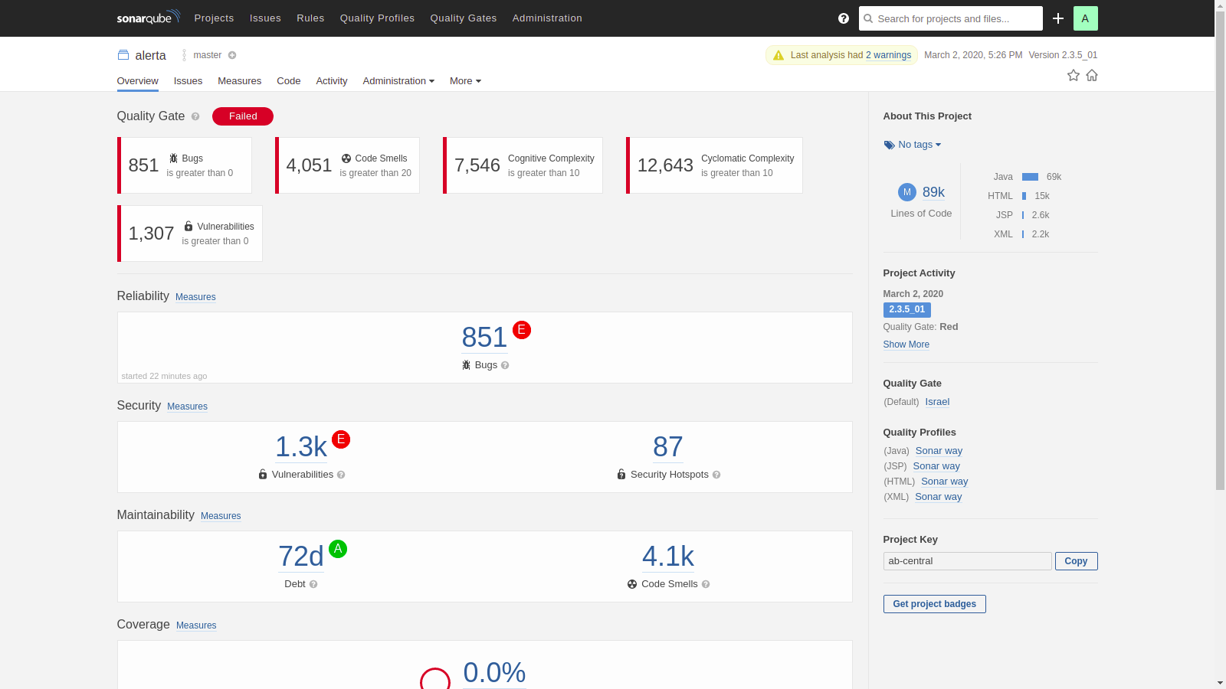Figura 2: Análise estática de código
Nesta análise obtivemos os seguintes resultados:

- 851 bugs;
- 4.051 violações de más práticas;
- 7.546 violações de complexidade cognitiva (dificuldade de entendimento de código);
- 12.643 violações de complexidade ciclomática (complexidade de código);
- 1.307 vulnerabilidades;

4.2 OWASP Dependency Check

A utilização de bibliotecas de terceiros aumenta substancialmente a produtividade na construção de um software, contudo estas podem trazer consigo vulnerabilidades que afetam diretamente a segurança da aplicação. A ferramenta Dependency Check tem como propósito efetuar análise de vulnerabilidade de dependências utilizadas na construção deste projeto, a seguir temos as principais informações extraídas desta análise, a relação completa desta análise está disponível no Anexo I deste documento.

4.3 Estrutura do projeto

A nomenclatura utilizada na organização dos pacotes está projetada e disposta de forma intuitiva e coesa. A quantidade de pacotes e a falta da componentização deste monólito dificulta o entendimento do mesmo, trazendo consigo aumento na curva de aprendizado para novos ingressos a equipe de desenvolvimento do projeto.

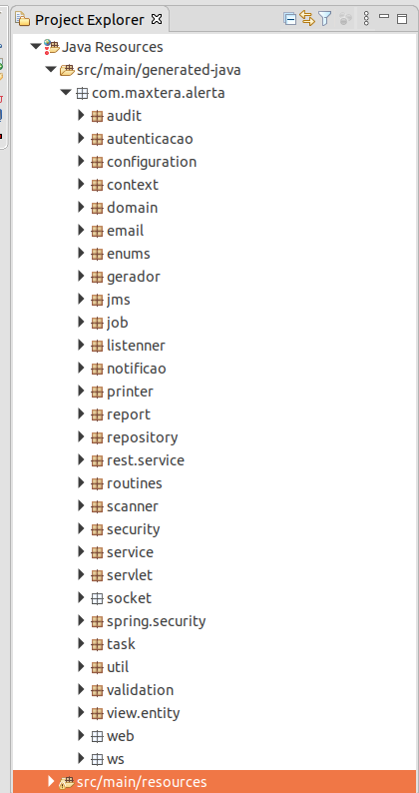Figura 3: Estrutura do projeto

4.4 Manutenibilidade de código

Os relatórios apresentados pela ferramenta SonarQube demonstram uma série de vícios adotados durante o processo de construção do software e alinhado a estes vícios a inexistência de cobertura de testes de unidade que trazem a dificuldade no processo de refactoring da aplicação, uma vez que não há condições de mensurar impactos durante o processo de manutenção corretiva/adaptativa.
A alta complexidade ciclomática e a falta de artefatos de testes de unidade dificultam o processo de refactoring, a ilustração que seguem demonstram o cenário apontado (OBS: a característica apresentada é utilizada de forma recorrente em diversos momentos do código).
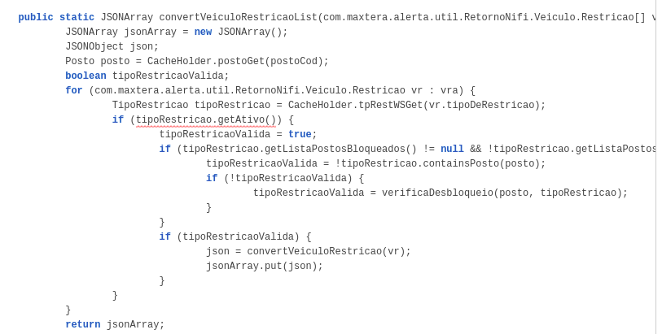Figura 4: Alta complexidade ciclomática

4.5 Confiabilidade

As evidências demonstram a existência de tratativas de controle transacional na camada de serviço da aplicação e também há controle transacional na camada de acesso a dados, este é tratamento segue as boas práticas de desenvolvimento de aplicações sendo estas as camadas responsáveis por orquestrar as execuções em banco de dados. Este controle transacional garante as propriedades ACID do SGBD.
A manutenção da consistência de dados é algo fortemente desejado, contudo esta não garante toda a confiabilidade da solução. A quantidade elevada de bugs, vulnerabilidades no código e nas bibliotecas de terceiros encontradas nos relatórios apresentados trazem riscos a confiabilidade da ferramenta.

4.5 Performance e estabilidade

Não foi analisado a aplicação em funcionamento para avaliar demais requisitos não funcionais, contudo por análise de código fora identifica a presença de classes internas no arquivo LDAPFilter.java que efetuam a tratativa de array de bytes durante as requisições HTTP. Aparentemente estas classes não estão sendo utilizadas no contexto da aplicação, contudo requerem maior análise em nível de debug tendo em vista que sua utilização pode aumentar substancialmente o consumo de memória Heap.

